Międzynarodowy Dzień Pisarzy i Pisarek. Jak zacząć pisać książkę?
AKTUALNOŚCI

Międzynarodowy Dzień Pisarzy obchodzimy 3 marca. Nie tylko tego dnia warto pomyśleć o pracy, trudzie i nadziejach, włożonych w każdą książkę. Przy okazji przypominam tytuły 5 książek traktujących o pisaniu. Może pomogą aspirującym artystom w przyszłym sukcesie literackim?
Międzynarodowy Dzień Pisarzy został ustanowiony w 1984 roku. Była to inicjatywa Międzynarodowego Stowarzyszenia Pisarzy PEN Club, którego celem jest upowszechnianie literatury, obrona wolności słowa i rozwój społeczności pisarzy na świecie.
„...ale po raz kolejny przekonywała się, że pisanie i czytanie to dwie kompletnie różne rzeczywistości - niestety nie możesz nasiąknąć prozą, żeby następne ją z siebie wycisnąć.”
David Nicholls, „Jeden dzień”
Międzynarodowy Dzień Pisarzy ustanowiony przez PEN Club
Stowarzyszenie za cel postawiło sobie: „promowanie przyjaźni i intelektualnej współpracy między pisarzami oraz obronę wolności słowa i rozwój społeczności pisarzy na świecie”. Do klubu mogą dołączyć wszyscy pisarze, dziennikarze, tłumacze i inne osoby zawodowo związane z literaturą, a stowarzyszenie ma swoje oddziały na całym świecie – także w Polsce.
W naszym kraju PEN Club powstał w 1925 roku, a głównym inicjatorem jego powstania był Stefan Żeromski, który sprawował też funkcję pierwszego prezesa stowarzyszenia.
A skąd wzięła się nazwa PEN Clubu? Wykorzystano pierwsze litery angielskich słów: poets, essayists, novelists – czyli poeci, eseiści, powieściopisarze.
3 marca – Międzynarodowy Dzień Pisarzy
„W końcu nie jest wielkim sekretem ani literackim, ani egzystencjalnym fakt, iż mówić umieją wszyscy, natomiast zapisać swe mówienie mało kto potrafi.”
Jerzy Pilch, „Pod Mocnym Aniołem”
O byciu pisarzem marzy wiele osób - jak jednak marzenia przekuć w rzeczywistość? Pomóc w tym mogą książki, w których uznani literaci dzielą się swoimi sposobami na sukces. Wielu z nich podkreśla, że aby dobrze pisać, trzeba być przede wszystkim biegłym rzemieślnikiem, który słowa potrafi przekłuć w sztukę.
Międzynarodowy Dzień Pisarzy to dobry moment, by zacząć pisać książkę. W proces twórczy wprowadzić mogą poniższe publikacje.
fot. Nick Morrison
Jak zacząć pisać ksiażkę? 5 książek o pisaniu
Jeśli szukacie książek, które podpowiedzą, jak zacząć pisać, odsyłam Was do katalogu lubimyczytać.pl. Skorzystajcie z tagów, czyli słów-kluczy, opisujacych daną pozycję. Szukajcie książek opisanych na przykład takimi tagami, jak #pisanie. Poniżej przedstawiam 5 książek, pomocnych na początku literackiej drogi, lecz jest ich o wiele więcej!
Steven Pinker to wybitny kognitywista i lingwista, a także pisarz. W publikacji „Piękny styl” przedstawia nowy pomysł na podręcznik dobrego pisania w XXI wieku. Zamiast narzekać na upadek języka, ubolewać nad tym, co go irytuje, albo powtarzać dogmatyczne nakazy i zakazy autorów poradników sprzed stulecia, Pinker wykorzystuje naukową wiedzę na temat języka i umysłu, aby pomóc czytelnikowi w trudnej sztuce tworzenia przejrzystej, spójnej i stylowej prozy.
Książka Pinkera obfituje w przykłady znakomitego i marnego pisarstwa, unikając pouczającego tonu i spartańskiej surowości klasycznych podręczników. Autor pokazuje, że sztuka pisania może być przyjemnym dążeniem do mistrzostwa i fascynującym tematem rozważań intelektualnych. Książka „Piękny styl” jest adresowana do wszystkich, którzy zajmują się pisaniem, a także do czytelników, którzy interesują się literaturą i chcieliby się dowiedzieć, w jaki sposób nauka o ludzkim umyśle może nam pomóc w zrozumieniu, jak działa język w swoim najlepszym wydaniu.

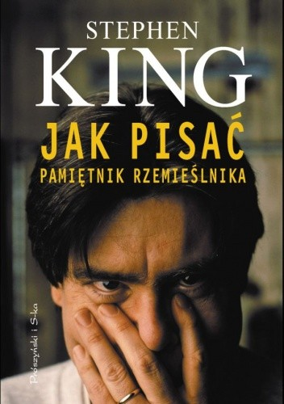
Jakich rad początkującym adeptom pisania udzieli Stephen King? Przede wszystkim: dużo czytać, jeszcze więcej pisać. Oraz, oczywiście: nie poddawać się.
Mistrz horrorów zawarł w „Pamiętniku rzemieślnika” to nie tylko porady dla twórców opowiadań o kosmicznych mutantach w radioaktywnym jeziorze. Wielbiciele Stephena Kinga znajdą tutaj wiele szczegółów biograficznych – pisarz opowiada o swoich traumatycznych przeżyciach z dzieciństwa, ciężkich latach biedy, przygodach z alkoholem i narkotykami, wreszcie o groźnym wypadku, któremu uległ w 1999 roku. Zdradza także historie poszczególnych pomysłów (do czego też może zainspirować pisarza automat sprzedający środki higieniczne w damskiej przebieralni!) i konkretnych tekstów czy postaci.
King nie próbuje kreować się mentora początkujących literatów, nie mitologizuje też samego tworzenia, choć głęboko wierzy w magiczną siłę słowa pisanego.
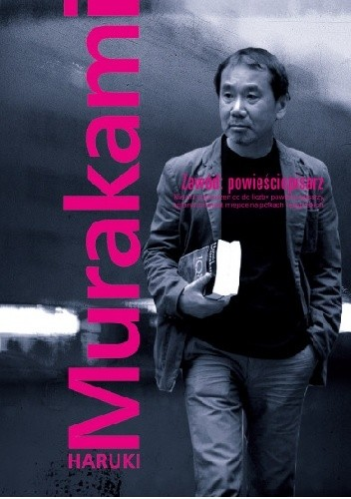
O tym, jak pisać, swoje zdanie ma także Haruki Murakami. „Zawód: powieściopisarz” to jednak nie poradnik, lecz raczej zbiór esejów, dotyczących twórczości autora „Norwegian Wood” i o tym, jak to jest być pisarzem. Teksty z tej książki mogą być potraktowane jako eseje autobiograficzne, ale Murakami pisząc je, nie miał takiej świadomości. Chciał tylko pokazać swoją pisarską drogę i podzielić się refleksjami na temat twórczości w ogóle.
„Nie bardzo wiem, na ile te w pewnym sensie egocentryczne, prywatne teksty – będące raczej zapisem prywatnych spekulacji na temat procesu pisania niż przesłaniami – przydadzą się czytelnikom. Bardzo bym się cieszył, gdyby naprawdę choć troszkę się komuś przydały" - zaznacza autor, regularnie wymieniany wśród nazwisk czołowych pisarzy zasługujących na Nobla w dziedzinie literatury.

Z kolei „Kurs kreatywnego pisania" Katarzyny Bondy da początkującym pisarzom narzędzia, by mogli swoje pisarskie pomysły realizować pewnie, świadomie i coraz doskonalej. Wyjaśni, jak wygląda struktura powieści i w przystępny sposób uporządkuje teorię konstruowania tekstów literackich. Pomoże także przyszłym pisarzom w odkrywaniu ich mocnych stron, otworzy ich na inną percepcję świata, nauczy samodyscypliny oraz tego, jak szukać tematów i pomysłów.
Jak podkreśla autorka cyklu „Cztery żywioły Saszy Załuskiej” pisania można, a nawet trzeba sie nauczyć. Katarzyna Bonda przekonuje, że pisanie książek to ciężka praca, przy której jednak pozostaje się artystą.„Tak, uczę ludzi pisać. Lubię dzielić się swoją wiedzą, pomagać adeptom, wydobywać ich z odmętów grafomanii. Spokojnie, to nie przytyk, gdyż każdy pisarz jest trochę grafomanem. Nie piszę za moich podopiecznych, nie redaguję, nie narzucam im swojej percepcji świata. Staram się jedynie - jak akuszerka - pomagać w ich „literackich porodach”.
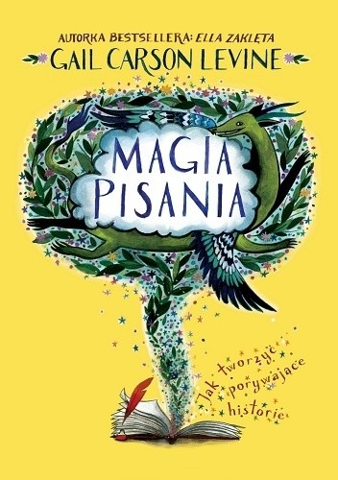
Gail Carson Levine, amerykańska autorka pisząca dla dzieci i młodzieży, postanowiła podzielić się ze swoimi czytelnikami sekretami własnego warsztatu. „Magia pisania” to poradnik dla
początkujących pisarzy – nie tylko tych najmłodszych.
Można się z niego dowiedzieć, jak wymyślać wciągające historie, jak je zaczynać, żeby czytelnik nie mógł się od nich oderwać, i jak je kończyć, tak by pozostały mu na długo w pamięci. Są tu również rady dotyczące tworzenia wyrazistych postaci i pisania naturalnie brzmiących dialogów, a także – gdy zachodzi taka potrzeba – wzruszania lub rozbawiania czytelnika. Każdy z krótkich rozdziałów kończy się praktycznymi ćwiczeniami, które zachęcają przyszłych autorów do wytężenia wyobraźni i do praktycznej nauki pisarskiego rzemiosła.
Amerykańscy recenzenci stwierdzili, że z książki tej mogą się uczyć pisania ludzie w każdym wieku. I to nie tylko początkujący literaci – ze wskazówek autorki skorzysta każdy, komu zdarza się pisać mejle, blogi, listy miłosne, a nawet kartki z życzeniami.
„Więc skąd się bierze fantastyczne pomysły? Kradnie się je. Kradnie się z rzeczywistości, która na ogół prześciga fantazję.”
Terry Pratchett, „Kiksy klawiatury”
Pisarzom życzę czytelników! Alicja Borowiec

